Madonas novada fonds sadarbībā ar Varakļānu novadu rīko semināru

1. maija laukums 4, Varakļāni, Varakļānu pilsēta
2016.gada 19.decembrī plkst.14.00

SEMINĀRS
„LEADER projekti. 6.kārta. Uzņēmējdarbība.”
Darba kārtība:
Laiks | Lektors | Tēma
14.00-16.00 | Jogita Baune  Madonas novada fonds | LEADER projektu sagatavošana atbilstoši MNF stratēģijai un LEADER pasākumam.
16.00-16.40 | Iveta Vabule  LIAA  Madonas biznesa inkubators | Biznesa inkubatora atbalsts uzņēmējdarbības uzsācējiem un esošajiem komersantiem.
16.40-17.00 | Attīstības finanšu institūcija “ALTUM” | Valsts finanšu atbalsts biznesa uzsācējiem un uzņēmējiem.

Semināra ilgums 3 stundas.

Semināru organizē:

Kontaktinformācija: Varakļānu novada Lauku attīstības konsultante Janīna Grudule 26543747 janina.grudule@llkc.lv

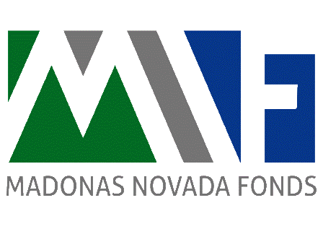
Atbalsta Zemkopības ministrija un Lauku atbalsta dienests

